Часть I – Создание серверных приложение с помощью фреймворка Ktor

1. Что такое Ktor?
Это асинхронный веб-фреймворк от JetBrains, созданный полностью на Kotlin и построенный вокруг корутин. Асинхронный веб-фреймворк — это веб-фреймворк, в котором операции ввода-вывода (запросы к базе, внешние API, файловые операции, сетевые вызовы) выполняются не блокирующим способом. Это значит:
- Один поток может одновременно обрабатывать тысячи запросов;
- Нет создания отдельного потока на каждый запрос (как в классическом Servlet-модели Spring MVC);
- Используется event-loop (цикл событий) + non-blocking I/O (NIO)
Примеры асинхронных веб-фреймворков:
- Ktor (Kotlin, корутины);
- Vert.x (Java/Kotlin, event-loop);
- Spring WebFlux (Java/Kotlin, Reactor);
- Micronaut (Java/Kotlin, Netty);
- Quarkus (Java/Kotlin, Vert.x/Netty).
Классические (блокирующие) фреймворки:
- Spring MVC (Servlet);
- Jakarta EE (Servlet);
- Spark Java;
- Play Framework 1.x.
Ключевые характеристики фреймворка Ktor:
- Версия 3.0+ (стабильная с 2024–2025)
- Полностью модульный — подключаешь только нужные плагины
- Размер минимального JAR-сервера: 8–15 МБ (с json, auth, logging)
- Производительность на уровне Vert.x / Spring WebFlux, но проще в освоении
- Поддержка Kotlin Multiplatform (один код — сервер + Android + iOS + Desktop)
- Лучшая интеграция с IntelliJ IDEA / Fleet (автодополнение, рефакторинг, дебаг)
- Активное развитие (новые плагины каждые 3–4 месяца)
2. Главные отличия асинхронного подхода от Spring MVC
Характеристика | Spring MVC (Servlet) | Ktor / Vert.x / WebFlux (асинхронный) | Кто выигрывает?
Модель обработки запросов | Один поток = один запрос | Один поток = много запросов (event-loop) | Асинхронный
Потребление памяти (1000 запросов) | ~1–2 ГБ (по 1–2 МБ на поток) | ~100–300 МБ | Асинхронный
Время ответа при высокой нагрузке | Растёт линейно (очередь потоков) | Остаётся стабильным | Асинхронный
Количество одновременных соединений | 200–500 (по умолчанию) | 10 000–100 000+ | Асинхронный
Сложность кода | Простой (@Controller, @GetMapping) | Нужно думать про suspend / Mono / Flow | Spring MVC (для новичков)
Экосистема / готовые решения | Огромная (Spring Security, Data JPA) | Меньше, но быстро растёт | Spring
Размер приложения | 50–200 МБ (с зависимостями) | 8–30 МБ | Ktor
Скорость разработки MVP | Очень быстро | Быстро | Spring MVC
Подходит для микросервисов | Хорошо | Отлично | Асинхронный

Мораль:
Если требуется высоконагруженный API, мобильный бэкенд или микросервис — Ktor;
Если нужен быстрый старт, много готовых решений и команда не готова к suspend-функциям — Spring Boot MVC.
Почему Ktor часто побеждает у Android-разработчиков:
- Один язык и стиль (Kotlin + корутины) на клиенте и сервере;
- Очень маленький размер приложения - деплой за секунды;
- Нет XML / аннотаций / магии - всё явно и контролируемо;
- Легко тестировать (ktor-test встроен);
- Идеально для KMP (один код — сервер + Android + iOS + Desktop).
3. Плагины
Плагины в Ktor — это основной механизм расширения функциональности сервера (и клиента тоже). Они позволяют добавлять поведение в приложение модульно, без необходимости писать всё с нуля.
По сути, плагин — это функция, которая получает объект Application и выполняет в нём какую-то настройку: устанавливает маршруты, подключает аутентификацию, логирование, обработку ошибок, сериализацию и т.д.
Плагин | Когда нужен | Пример установки | Примечание
ContentNegotiation | JSON/XML в запросах/ответах | install(ContentNegotiation) { json(Json { ignoreUnknownKeys = true }) } | kotlinx-serialization — стандарт
Authentication | JWT, OAuth, Basic, Session | jwt("auth-jwt") { ... } | Самый гибкий механизм
CORS | Запросы с фронта/мобилки | install(CORS) { allowHost("localhost:3000") } | Обязательно для разработки
StatusPages | Красивые 401/403/404/500 | exception<NotFoundException> { call.respond(HttpStatusCode.NotFound) }
CallLogging | Логи всех запросов | install(CallLogging) { level = Level.INFO } | Полезно в проде
RateLimit | Защита от DDoS / брутфорса | install(RateLimit) { global { rateLimiter(100, 1.minute) } } | Встроен с 2.3+
Compression | gzip/brotli ответов | install(Compression) | Экономия трафика до 70%
Swagger / OpenAPI | Документация API | install(OpenApi) + плагин ktor-openapi | Генерирует swagger-ui автоматически
Sessions | Куки/сессии для веб-приложений | install(Sessions) { cookie<Session>("SESSION") } | Редко нужен для чистого API

4. Структура Ktor проекта?
Ktor — это модульный фреймворк. В отличие от Spring Boot, где всё "магически" собирается через аннотации и автоконфигурацию, в Ktor мы сами решаем, как организовать код. Правильная структура сильно влияет на:
- Скорость разработки;
- Поддерживаемость (особенно когда проект растёт до 50+ эндпоинтов);
- Тестируемость;
- Возможность переноса на Kotlin Multiplatform;
- Легкость добавления нового функционала.
В Ktor-сообществе сложились несколько подходов к структуре проекта:
- Layered Architecture (классика, проще для новичков)
- Clean / Hexagonal Architecture (самый популярный среди опытных команд)
- Vertical Slice Architecture (современный тренд, набирает популярность)

Паттерн №1 — Layered Architecture (классика)
Самый простой и распространённый подход:
Presentation (Routes + Controllers)
↓
Services (Business Logic)
↓
Repositories (Data Access)
↓
Database / External API
Плюсы: быстро начать, легко понять; Минусы: со временем код становится "толстым", сложно тестировать

Паттерн №2 — Clean Architecture (самый популярный в Ktor-сообществе)
Это тот же подход, что мы используем в Android-приложении:
Presentation Layer (Routes)
↓
Domain Layer (Entities + UseCases + Repository interfaces)
↓
Data Layer (RepositoryImpl + DTO + Mappers)
↓
Frameworks (Ktor, Database, JWT и т.д.)
Преимущества Clean Architecture в Ktor:
- Domain не знает про Ktor, JWT, базы данных;
- Легко менять технологию (Ktor - Vert.x - Spring);
- Отличная тестируемость UseCases;
- Идеально для KMP (один domain-код на сервер и клиент).

Паттерн №3 — Vertical Slice Architecture
Самый современный подход:
features/
├── auth/
│ ├── AuthRoutes.kt
│ ├── LoginUseCase.kt
│ ├── LoginRequest.kt
│ └── JwtService.kt
├── users/
│ ├── UserRoutes.kt
│ ├── GetUsersUseCase.kt
│ ├── UserDetailUseCase.kt
│ └── UserRepositoryImpl.kt
└── prizes/
├── PrizeRoutes.kt
├── GetPrizesUseCase.kt
└── PrizeDetailUseCase.kt
Плюсы:
- Каждый новый функционал в одном месте;
- Легче добавлять новые функции;
- Меньше "размазывания" по слоям.
Минусы: сложнее для очень больших проектов
Рекомендуемая структура проекта:
src/main/kotlin/com/example/myapp/
├── Application.kt # главный файл (embeddedServer + module)
├── di/ # Dependency Injection (Koin / Kodein / или вручную)
│ └── Modules.kt
├── plugins/ # Все плагины отдельными файлами
│ ├── ContentNegotiation.kt
│ ├── Authentication.kt
│ ├── CORS.kt
│ ├── StatusPages.kt
│ ├── CallLogging.kt
│ ├── RateLimit.kt
│ └── Swagger.kt
├── routing/ # Маршруты по доменам (Vertical Slice)
│ ├── auth/
│ │ ├── AuthRoutes.kt
│ │ └── AuthController.kt
│ ├── users/
│ │ ├── UserRoutes.kt
│ │ ├── UserController.kt
│ │ └── UserValidator.kt
│ └── RootRoutes.kt # корневые роуты (health-check, version)
├── security/
│ ├── JwtConfig.kt
│ ├── PasswordHasher.kt
│ └── AuthenticationService.kt
├── models/
│ ├── dto/ # Request / Response модели
│ │ ├── LoginRequest.kt
│ │ └── UserResponse.kt
│ └── domain/ # Бизнес-сущности (чистые классы)
│ └── User.kt
├── services/ # Бизнес-логика (UseCases / Services)
│ ├── UserService.kt
│ └── AuthService.kt
├── repositories/ # Работа с БД / кэшем
│ └── UserRepository.kt
├── database/ # Конфигурация БД
│ └── Database.kt
├── utils/ # Вспомогательные утилиты
│ └── Extensions.kt
└── exception/ # Кастомные исключения
└── BusinessException.kt
Папка | Назначение | Содержимое
plugins/ | Все расширения Ktor (Authentication, CORS, JSON и т.д.) | По одному файлу на плагин
routing/ | Определение HTTP-роутов | Разделение по доменам (Vertical Slice)
models/dto/ | Входные и выходные модели (Request / Response) | LoginRequest, UserResponse
models/domain/ | Чистые бизнес-сущности (без аннотаций) | User, Prize, Laureate
services/ | Бизнес-логика (UseCases) | AuthService, UserService
repositories/ | Работа с хранилищем (БД, кэш, внешние API) | UserRepository
security/ | Всё, что связано с защитой (JWT, хэширование паролей) | JwtConfig, PasswordHasher
di/ | Конфигурация Dependency Injection | Koin модули
database/ | Конфигурация подключения к БД | H2, PostgreSQL, Redis
exception/ | Кастомные исключения и обработка ошибок | BusinessException

5. Пример простого сервера на Ktor
Ссылка на коммит: https://github.com/pavlentytest/ktorserver_simple26/tree/eb8c6bf91b94f257b8356ebe9649bb30001cbe1f

Описание:
- Запуск сервера на порту 8080;
- Поддержка JSON (автоматически парсит и формирует);
- Простые GET-эндпоинты:
  - / — текст;
  - /hello и /hello/Имя — параметр в пути;
  - /user — один объект;
  - /users — список объектов.
- POST /users — принимает JSON и возвращает созданный объект;
- Обработка ошибки (пример 400).
Зависимости:
plugins {
kotlin("jvm") version "2.2.10"
id("io.ktor.plugin") version "3.0.0"
kotlin("plugin.serialization") version "2.2.10"
}
dependencies {
implementation("io.ktor:ktor-server-core-jvm")
implementation("io.ktor:ktor-server-netty-jvm")
implementation("io.ktor:ktor-server-content-negotiation-jvm")
implementation("io.ktor:ktor-serialization-kotlinx-json-jvm")
}
Тестирование:
- http://localhost:8080/
- http://localhost:8080/hello/Петя
- http://localhost:8080/user
- http://localhost:8080/users
POST-запрос:
curl -X POST http://localhost:8080/users \
-H "Content-Type: application/json" \
-d '{"id":0,"name":"Катя","age":19,"isStudent":true,"skills":["Kotlin","Compose"]}'
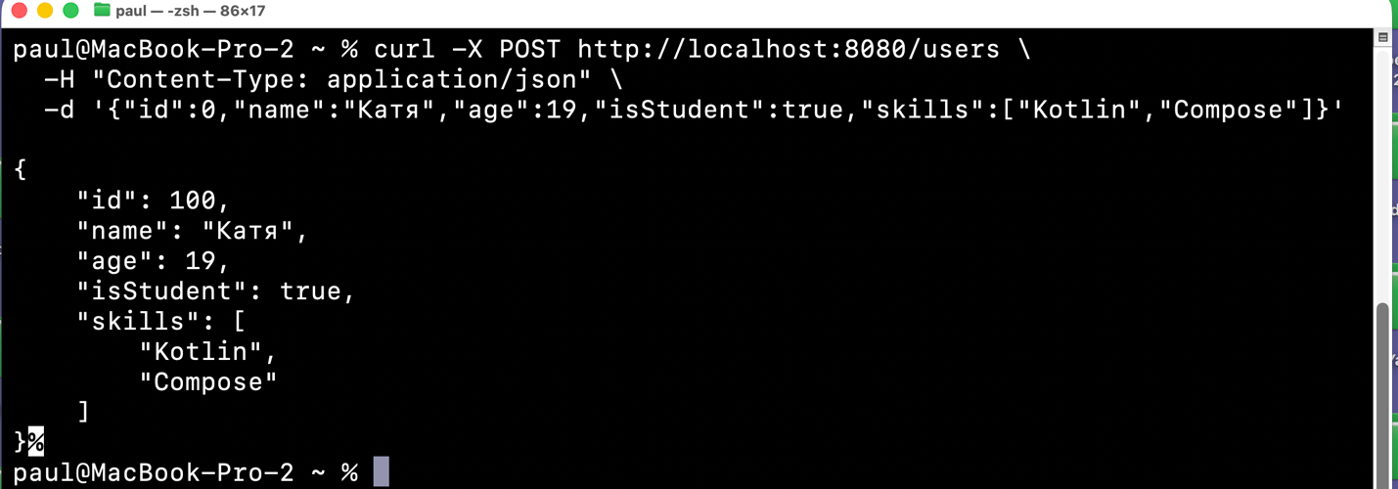
6. Логирование
По умолчанию в Ktor + Logback уровень корневого логгера стоит на ERROR или WARN. Поэтому необходимо создать файл: src/main/resources/logback.xml
<configuration>
<!-- Консольный вывод -->
<appender name="CONSOLE" class="ch.qos.logback.core.ConsoleAppender">
<encoder>
<pattern>%d{HH:mm:ss.SSS} [%thread] %-5level %logger{36} - %msg%n</pattern>
</encoder>
</appender>
<!-- Уровень логирования для Ktor -->
<logger name="io.ktor" level="INFO" additivity="false">
<appender-ref ref="CONSOLE" />
</logger>
<!-- Корневой уровень -->
<root level="INFO">
<appender-ref ref="CONSOLE" />
</root>
</configuration>
Ссылка на коммит: https://github.com/pavlentytest/ktorserver_simple26/tree/50937a0b71d3282ee8110bc3608eebc4c9408bdc
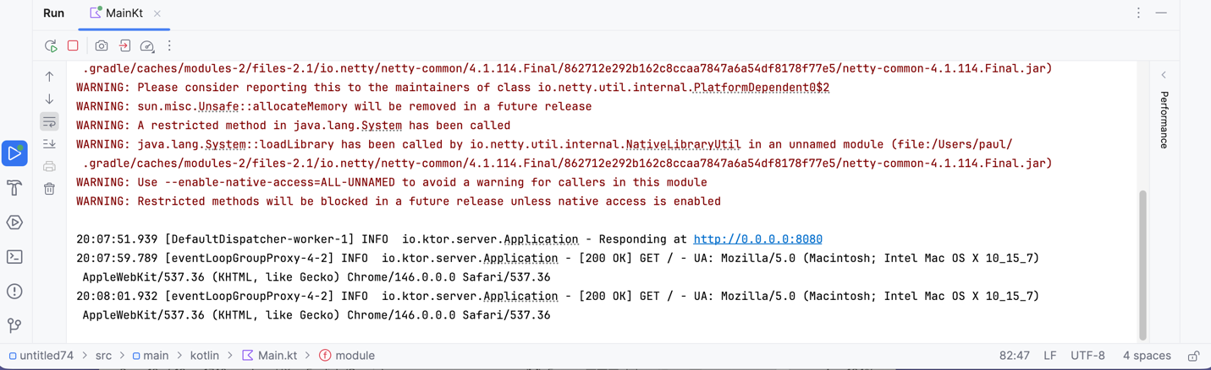
7. Пример простого сервера на Ktor с Clean Architecture
Структура проекта:
src/main/kotlin/com/example/ktorapp/
├── Application.kt
├── di/AppModule.kt
├── plugins/AppPlugins.kt
├── routing/AppRoutes.kt
├── presentation/
│ └── GreetingController.kt
├── domain/
│ ├── model/Greeting.kt
│ ├── repository/GreetingRepository.kt
│ └── usecase/GetGreetingUseCase.kt
└── data/
└── repository/GreetingRepositoryImpl.kt
Ссылка на коммит: https://github.com/pavlentytest/ktorserver_simple26/tree/448fa9737c4a7b8d60f3d2841fce7b87a1c92f07
8. Создание механизма авторизации в сервере на Ktor

Добавим:
- Эндпоинт POST /login - возвращает JWT-токен
- Защищённые маршруты: /hello, /special, /users — требуют заголовка Authorization: Bearer <token>;
- Простая проверка логина/пароля;
- Плагин Authentication с JWT:
implementation("io.ktor:ktor-server-auth-jwt")
Пример запроса на авторизацию (одна попытка неверная, вторая - верная):
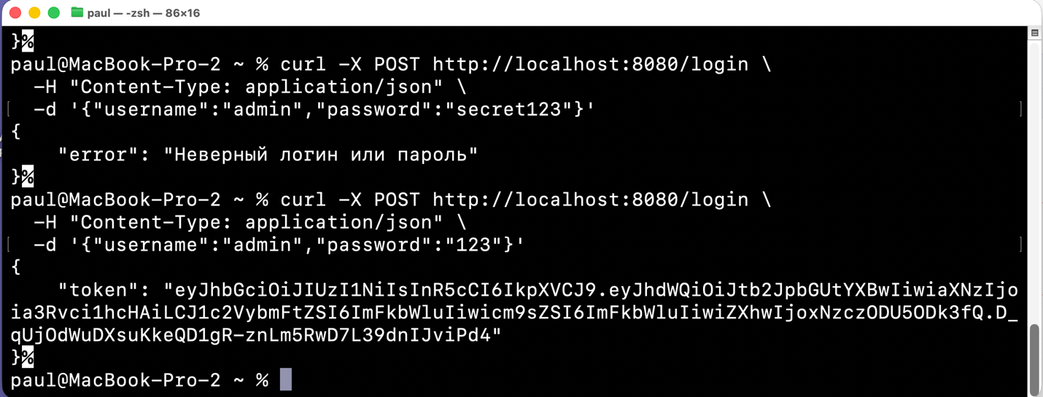
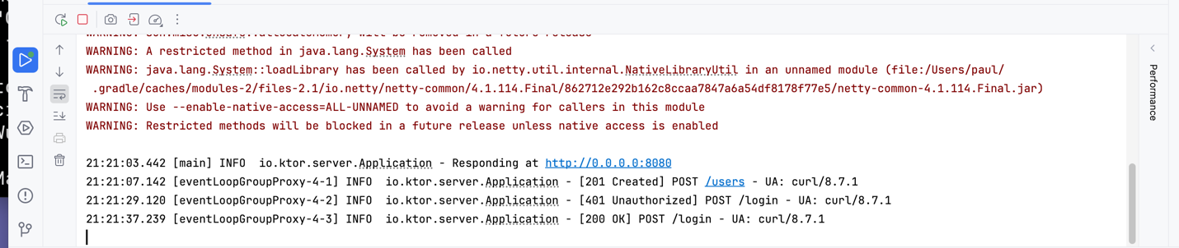
Ссылка на коммит: https://github.com/pavlentytest/ktorserver_simple26/tree/dfcddc0276c65fce271b7efa9ec7136497fe3c6e

Часть II – Практическое задание
Задание 4: Серверное приложение “Nobel Prize API”
Создать сервер API на фреймворке Ktor, который будет имитировать часть функционала Nobel Prize API + иметь авторизацию.
Требования:
- Эндпоинты:
  - POST /auth/login - логин/пароль - JWT-токен;
  - GET /prizes - список всех премий (защищённый);
  - GET /prizes/{year}/{category} - детальная премия (защищённый);
  - GET /prizes/{year}/{category}/laureates - список лауреатов премии (защищённый)
- Авторизация: JWT, срок 30 минут, ключ подписи — любой ≥32 символа;
- Данные: в памяти (List<NobelPrize>) или в файлах;
- Логирование запросов в консоль – CallLogging;
- Clean Architecture;
- Все данные для заполнения структур можно посмотреть здесь: https://www.nobelprize.org/about/developer-zone-2/

